Conférence pédagogique du CIPE
Rencontres de l’APC d’AMU - retours d’expériences des composantes sur l’approche par compétences les 16 et 17 mai à Marseille et Aix en Provence.
Avec la participation de Nadine Postiaux, Maître de conférence à l’Ecole polytechnique de Bruxelles et Jacques Lanarès, Professeur à l’Université de Lausanne en qualité de «grands témoins» pour réagir en donnant un feedback constructif sur les présentations qui pourront concerner aussi bien la stratégie de déploiement interne à la composante, que les modalités de mise en œuvre, l'évaluation, les effets observés.

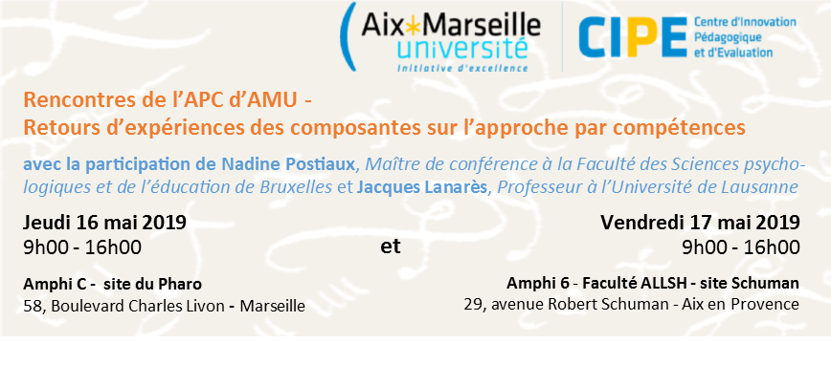
Programme :

Jeudi 16 mai à Marseille - 9h/16h
Amphi C - site du Pharo - 58, Boulevard Charles Livon

Matin
9h00 Ouverture des Rencontres par Thierry Paul, vice-président formation
9h15 Présentation de la journée par Anne Demeester, Chargée de mission APC, CIPE
9h30 Mise en place de l'APC à l'IAE d'Aix-Marseille Université et perspectives d'évolution par Delphine Lacaze, IAE d’Aix en Provence
10h15 Pause-café
10h45 APC et formation des fonctionnaires stagiaires au sein du DESU : bilan de 5 années d'expérience, individualisation des parcours de formation et perspectives par Patrice Bonnet, ESPE
11h30 Mise en œuvre de l'APC dans le Master Management et Droit des organisations et manifestations culturelles par Edina Soldo, IMPGT

12h45 Déjeuner libre

Après-midi
14h00 Méthodologie de développement de l'approche par compétence adapté à l'odontologie et retours d'expériences sur 3 ans par Michel Ruquet, Faculté d’Odontologie
14h45 Skilvioo, une plateforme numérique pour identifier et valoriser ses compétences par Fabrice Lhotte, IUT Aix-Marseille
15h30 Plénière
16h00 Clôture de la journée

Vendredi 17 mai à Aix en Provence - 9h/16h
Amphi 6 (bâtiment Egger) - Faculté ALLSH - site Schuman - 29 avenue Robert Schuman

Matin
8h45 Ouverture et présentation de la journée par Anne Demeester, Chargée de mission APC, CIP
9h10 Approche programme à l'UFR Sciences : un projet global de formation pour accompagner les changements politiques, stratégiques et pédagogiques au service des futurs diplômés par Eric Poplimont, UFR Sciences
9h50 Mise en œuvre de l'APC dans la Licence Pro Santé Visuelle à l'IUT d'Aix-Marseille par Eric Lazaridès, IUT Aix-Marseille
10h30 Pause-café
10h45 APC à la Faculté d’Économie et de Gestion par Pierre Granier, FEG
11h30 Focus général de l’APC à la Faculté de Droit et de Science Politique par Caroline Siffrein-Blanc, FDSP
12h15 Déjeuner libre
Après-midi
13h30 Compte rendu d’enquête : l’évaluation des compétences à Aix-Marseille Université par Bernard De Giorgi et Tereza De Almeida, Faculté ALLSH
14h15 Espaces d'apprentissages formels, informels et développement des compétences par Valérie Caraguel, CIPE
15h20 Plénière
15h45 Clôture de la journée

Inscription gratuite mais obligatoire : vous pouvez dès à présent vous inscrire à une journée ou aux deux journées via le lien suivant : s’inscrire
Contact : sonia.amoros@univ-amu.fr

